Oтчёт по лабораторной работе 3

Операционные системы

Кижваткина Анна Юрьевна

Содержание

# 1 Цель работы

Научиться оформлять отчёты с помощью легковесного языка разметки Markdown.

# 2 Выполнение лабораторной работы

Включаем виртуальную машину, с помощью сочетания клавиш Win+Enter заходим в консоль. (рис. 1)

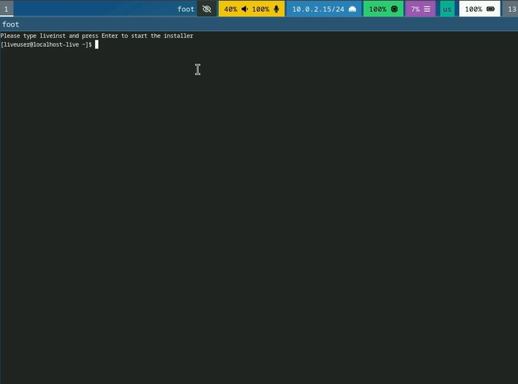

Рис. 1: Консоль

Переходим в каталог со 2 лабораторной работой, где находится файл report.md. (рис. 2)

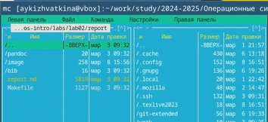

Рис. 2: Перемещение в каталог

Редактируем файл при помощи встроенного редактора. (рис. 3)

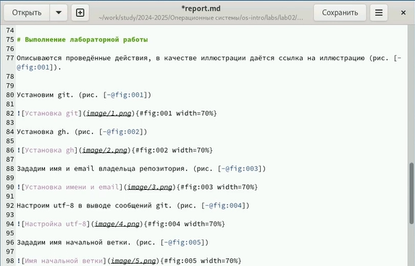

Рис. 3: Редактирование файла

После создания отчёта пишем команду make и создаем файлы в форматах pdf и md. (рис. 4)

Создание файлов pdf и md

Рис. 4: Создание файлов pdf и md

# 3 Выводы

Я научилась оформлять отчёты с помощью легковесного языка разметки Markdown и создала отчёты для двух предыдущих лабораторных работ.